**附件3：**

**考点地址路线图**

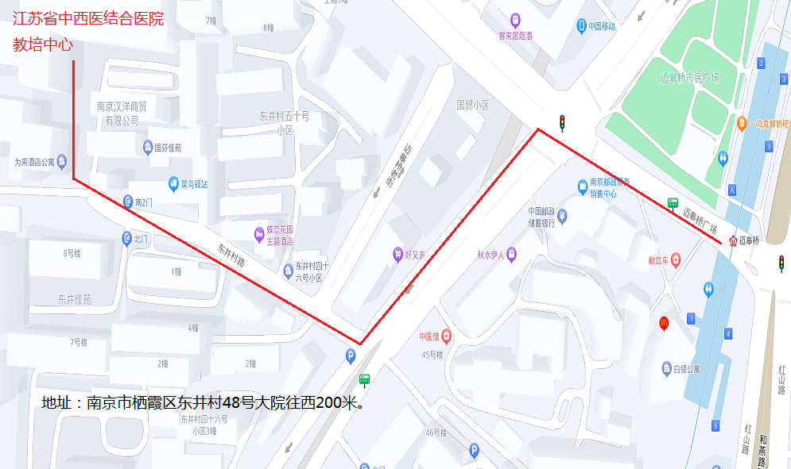

**地址：**南京市栖霞区东井村48号大院内-教培中心(导航“为来酒店”)